Приложение № 3 к письму
от____________ №____________

Форма заявки на участие в прямых эфирах в студии SofpLive
с производителями детских товаров Свердловской области в 2026 году

№ | Наименование организации / индивидуального предпринимателя | Тема выступления | Вопросы для обсуждения | Сведения о спикере (Ф.И.О., должность) | Контактные данные (номер телефона, адрес электронной почты)

Также необходимо направить:
- тезисы выступления по обозначенным вопросам;
- фотографию спикера (в хорошем качестве на нейтральном фоне).

ТРЕБОВАНИЯ
по формату и содержанию материалов для организации
прямых эфиров в студии SofpLive
Свердловского областного фонда поддержки предпринимательства (микрокредитной компании)

В рамках прямого эфира допустимо использование презентационных материалов, которые в связи с трансляцией в социальных сетях необходимо оформить согласно следующим требованиям:
размер слайда широкоэкранный 16:9 (см. вкладку «Конструктор» – размер слайда);
формат презентации PPTX или PPSX (PowerPoint) (можно выбрать нередактируемый вариант);
приложить дополнительные файлы вместе с презентацией (нестандартные шрифты, видеоролики, аудиофайлы и т.д.);
слайды с текстом рекомендуется разбавить иллюстрациями;
запрещено использовать фото- и видеоматериалы, нарушающие авторские права.
Презентационные материалы необходимо представить за 3–5 рабочих дня до прямого эфира.
Правила ведения прямого эфира:
основное содержание прямого эфира ограничивается заявленной тематикой;
запрещается обсуждение вопросов политического характера;
исключается упоминание и ссылки на запрещенные социальные сети;
прямой эфир осуществляется в формате диалога между спикером и модератором;
предусмотрена возможность ответов на вопросы участников из чата прямого эфира;
трансляция ведется в режиме реального времени на официальном сайте и в социальных сетях СОФПП;
по завершении прямого эфира видеозапись публикуется в открытом доступе на официальном сайте и в социальных сетях СОФПП.
Требование к спикерам: личное присутствие на площадке проведения прямого эфира.
При необходимости возможно дистанционное подключение спикеров, которое согласовывается с организаторами заблаговременно (за 1–2 рабочих дня).
Для обеспечения дистанционного участия в прямом эфире необходимо:
провести обязательное тестовое подключение к системе онлайн-трансляции за 1-2 рабочих дня до начала прямого эфира;
использовать неизменное место подключения при тестовом и основном сеансе прямого эфира;
обеспечить наличие необходимого технического оборудования (микрофон, видеокамера, наушники, интернет).
Продолжительность прямого эфира составляет 40–60 минут. Для иных форматов прямого эфира длительность определяется в индивидуальном порядке по согласованию с организаторами.
Участникам прямого эфира необходимо прибыть на площадку проведения (подключиться) к онлайн-трансляции за 20–30 минут до его начала.
Данное время отводится на:
техническую настройку оборудования;
проверку качества звука;
тестирование подключения;
проведение подготовительных процедур.
В целях обеспечения надлежащего визуального восприятия выступления рекомендуется соблюдать следующие требования к внешнему виду спикеров.
Нежелательные элементы гардероба:
одежда белого цвета (создает эффект засвета при видеосъемке);
шелковые ткани (подвержены бликованию);
пестрые и полосатые принты (создают помехи при трансляции);
оранжевые оттенки (визуально сливаются с элементами оформления);
водолазки (затрудняют крепление микрофона);
одежда с провокационными надписями и изображениями.
Рекомендуемые элементы гардероба:
ахроматические цвета (серый, черный, бежевый);
деловой или casual стиль одежды;
наличие второго слоя одежды (рубашка, пиджак) для корректного размещения микрофона;
закрытая обувь делового стиля.
Особые рекомендации для женщин-спикеров:
не использовать длинные серьги;
исключить одежду с глубоким декольте и откровенными вырезами;
соблюдать нормы делового этикета при выборе аксессуаров.
Интерьер студии прямых эфиров SofpLive:

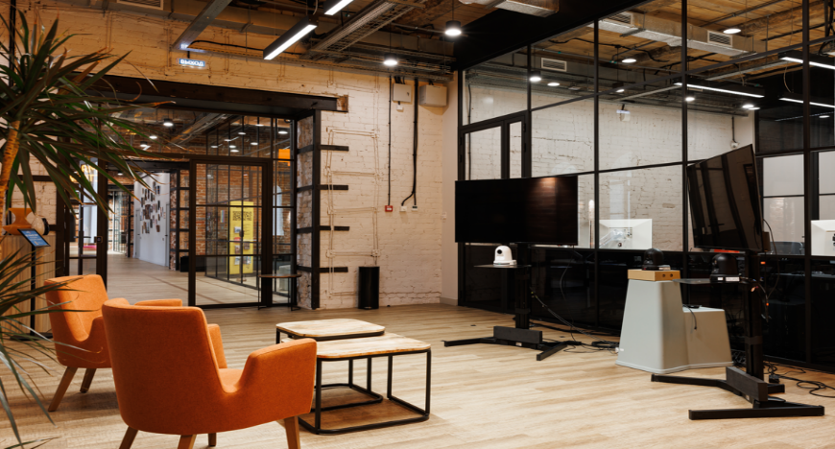

Пример прямого эфира расположен в разделе «Записи эфиров» на сайте студии прямых эфиров SofpLive (https://sofplive.ru/).
Адрес студии прямых эфиров SofpLive: креативное пространство ДОМНА (г. Екатеринбург, ул. Вайнера, д. 16, 2-й этаж).

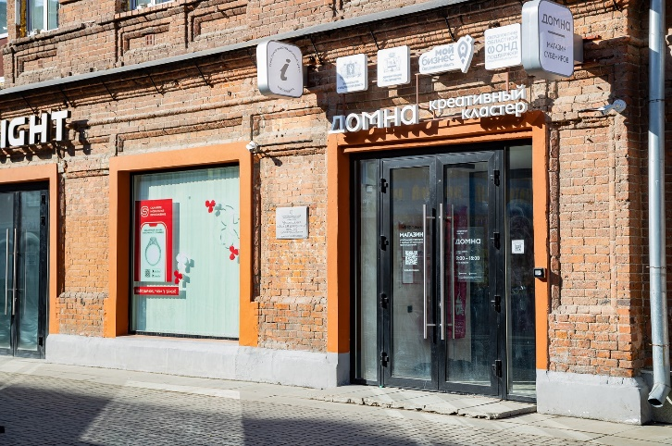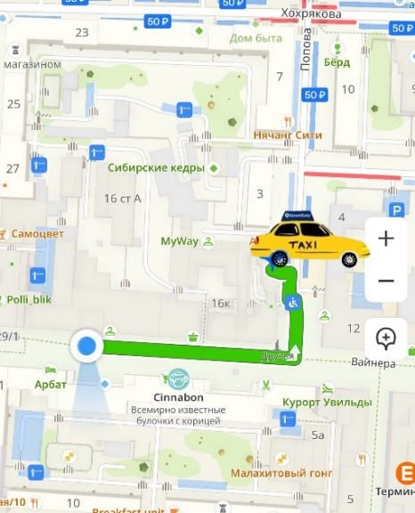

Добраться до креативного пространства ДОМНА можно следующими способами:
общественным транспортом:
метро – ст. метро «Площадь 1905 года»;
трамвай, автобус – ост. «Площадь 1905 года»;
троллейбус – ост. «Храм Большой Златоуст».
Подходящее место для остановки такси: ул. Попова, 1А, или до перекрестка ул. Малышева – Вайнера.
Парковочные места:
паркинг на ул. Попова, 6, стоимость парковки – 250 рублей в сутки;
парковки в ближайших ТРЦ – «Гринвич» и «Пассаж».
В ТРЦ «Пассаж» и ТРЦ «Гринвич» первые полтора часа парковки – бесплатно, при покупке от 1 000 рублей в магазине «Гипербола» – 5 часов бесплатного паркинга.

